PERMODELAN TRANSPORT
BESI (Fe) DAN NIKEL (Ni) DALAM LINDI
MENGGUNAKAN SOFTWARE POLLUTE.v7
(STUDI KASUS TPA NGRONGGO, KOTA SALATIGA)

Mega Surya Pratiwi, Badrus Zaman, Titik Istirokhatun
Teknik Lingkungan, Universitas Diponegoro
2013

Abstract
Characteristics of leachate are influenced by the type of waste that goes to landfill. Leachate of TPA Ngronggo Salatiga containing heavy metal of iron (Fe) and nickel (Ni). Due to the toxicity of leachate, it is necessary to prevent the leakage with using liner system in order not to contaminate the soil arround landfill. To predict pollution that caused by contaminant transport of leachate, can be done modelling use Pollute v7. In this model, transport of leachate is influenced by process of difution, dispersion and sorption in soil. The result of prediction contaminant transport of leachate during the life time of landfill for 15 years, can be use to evaluate the liner system of landfill. So can minimize the pollution of leachate.

Keyword : contaminant transport, pollute v7, heavy metal iron and nikel

- Pendahuluan

TPA merupakan Tempat Pemrosesan Akhir dimana menjadi tempat untuk memproses sampah dan mengembalikan sampah ke media lingkungan secara aman bagi manusia dan lingkungan (UU No. 18 tahun 2008). TPA Ngronggo Kota Salatiga merupakan salah satu Tempat Pemrosesan Akhir yang menampung sampah domestik untuk daerah Kota Salatiga. Komposisi sampah yang dibuang di TPA tersusun dari beraneka ragam dan jenis sampah baik organik maupun anorganik.

Berdasarkan studi pedahuluan yang telah dilakukan, lindi dalam TPA Ngronggo mengandung kontaminan logam berat Besi (Fe) 96,87 mg/l dan Nikel (Ni) 0,56 mg/l. Konsentrasi tersebut melebihi baku mutu Perda Jateng No. 5 tahun 2012. Apabila senyawa logam berat ini mencemari tanah maka dapat berpotensi mencemari lingkungan sekitar dan memberikan pengaruh yang buruk bagi makluk hidup di sekitarnya. Salah satu software yang memungkinakan untuk mengetahui transport kontaminan dalam tanah adalah Pollute v7.

Tujuan dari penelitian ini antara lain untuk mendapatkan permodelan transport besi (Fe) dan nikel (Ni) dalam lindi menggunakan software Pollute v7. Selain itu, untuk mengetahui prediksi transort lindi selama masa pakai TPA Ngronggo, yaitu 15 tahun ke depan.

Metodologi
Pelaksanaan penelitian dimulai pada bulan Mei sampai Juli 2013. Sedangkan tempat penelitian dilakukan di TPA Ngronggo, Salatiga. Sampel yang diambil adalah sampel lindi pada bak pengumpul, sampel air sumur pantau dan sampel tanah dengan metode grap sampel.

Selanjutnya data-data yang diperoleh dijadikan input dalam software Pollute v7. Data yang dibutuhkan adalah susunan pelapis dasar, dry densitas, porositas, koefisien hidrodispersi mekanik dan koefisien distribusi. Dalam running program diinputkan konsentrasi besi (Fe) dan nikel (Ni) pada sumbernya (bak pengumpul). Setelah didapatkan hasil output Pollute v7, kemudian dilakukan validasi dan kalibrasi untuk mengetahui apakah output tersebut dapat diterima atau tidak. Selanjutnya, apabila hasil model dapat diterima maka dapat dilakukan prediksi transport kontaminan besi (Fe) dan nikel (Ni) selama 15 tahun.

- Hasil dan Pembahasan
TPA Ngronggo Kota Salatiga sudah menggunakan teknik operasional controlled landfill. Dengan demikian sudah terdapat lapisan dasar pada zona timbunan sampah untuk mencegah perembesan lindi ke tanah.
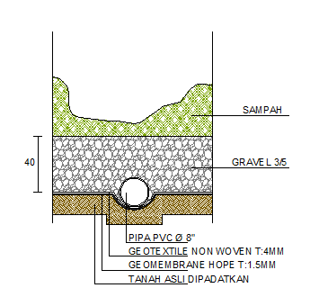
Gambar 3.1 Susunan Lapisan Dasar
(Sumber : TPA Ngronggo, Kota Salatiga)

Dalam permodelan trasnport kontaminan perlu dilakukan simulasi model untuk mengetahui tingkat kepastian dari model. Hasil simulasi tersebut kemudian dilakukan validasi untuk mengetahui parameter sensitifitas dalam model. Hasil simulasi yang telah dilakukan kemudian dicocokan dengan kondisi yang ada dilapangan dan dilakukan kalibrasi. Dari hasil kalibrasi menggunakan metode Chi Kuadrat diketahui tingkat kepastian model adalah 95 %, metode Relatif Erorr tingkat kepastian model 95 %, dan metode MRE (Mean Relative Erorr) dengan tingkat kepastian 85%-90%. Dengan denikian model dapat diterima dan digunakan memprediksi transport lindi yang terjadi. Berikut ini adalah input data pada software Pollute v7 yang sudah dilakukan analisis sensitifitas.

Tabel 3.1 Input Data
No | Jenis Lapisan | Porositas | Permeabilitas  (m/s) | Koef. Hidrodinamis Dispersi (D) (m²/s)
1. | Gravel 3/5 | 0,3 | 1,00E+01 | 51,43497152
2. | Geotekstil | 0,55 | 6,50E-02 | 2,630784222
3. | Geomembran | 0,9 | 5,0 E-10 | 1,3491 4e⁻⁰⁸
4. | Tanah dipadatkan | 0,4913 | 1,109 E-07 | 4,67379 e⁻⁰⁶
5. | Tanah Asli 1 | 0,5233 | 3,2387 E- 06 | 0,000109061
6. | Tanah Asli 2 | 0,4895 | 6,3834E- 06 | 0,000122617

Hasil Prediksi 15 Tahun Kontaminan Fe

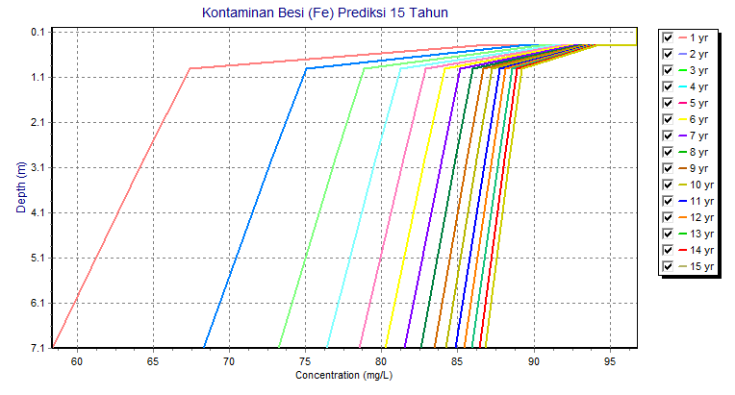
Gambar 3.2
Grafik Konsentrasi Terhadap Kedalaman
Transport Kontaminan Fe dalam Lindi Menggunakan Software Pollute v7
Prediksi 15 Tahun

Berdasarkan grafik di atas, dapat dilihat bagaimana perubahan konsentrasi kontaminan besi (Fe) pada kedalaman sumur pantau (7,1 meter) yang semakin meningkat dari tahun ke tahun. Pada tahun pertama konsentrasi mencapai 58,38 mg/l. Konsentrasi tersebut cukup tinggi apabila dibandingkan dengan konsentrasi pada sumber yaitu 96,78 mg/l. Pada tahun ke-2 konsentrasi menjadi 68,29 mg/l, tahun ke-3 peningkatan mencapai 73,24 mg/l dan tahun-tahun selanjutnya konsentrasi terus meningkat dengan perubahan yang berbeda-beda. Pada tahun ke-15 konsentrasi sudah mengalami peningkatan sampai 86,81 mg/l.
Peningkatan konsentrasi kontaminan dipengaruhi oleh terus bertambahnya kontaminan yang masuk serta adanya proses difusi dan dispersi dalam tanah. Hasil tersebut didukung oleh penelitian Salami, Lukmon. et all. (2013), bahwa area di sekitar TPA memiliki kemungkinan tinggi untuk tercemar karena berada di dekat sumber pencemar yaitu zona timbunan.
Namun perubahan peningkatan kontaminan besi (Fe) memiliki pola yang menurun dari tahun ke tahun. Hal tersebut dapat dilihat dalam tabel dan grafik berikut ini :

Tabel 3.2 Perubahan Peningkatan Konsentrasi Besi (Fe) Prediksi 15 Tahun
No | Output Konsentrasi | Konsentrasi (mg/l) | Selisih Konsentrasi (mg/l) | Persentase Perubahan Konsentrasi
1. | Tahun ke-1 | 58,38 | - | -
2. | Tahun ke-2 | 68,29 | 9,91 | 10,24%
3. | Tahun ke-3 | 73,24 | 4,95 | 5,11%
4. | Tahun ke-4 | 76,36 | 3,12 | 3,22%
5. | Tahun ke-5 | 78,55 | 2,19 | 2,26%
6. | Tahun ke-6 | 80,21 | 1,66 | 1,72%
7. | Tahun ke-7 | 81,51 | 1,3 | 1,34%
8. | Tahun ke-8 | 82,57 | 1,06 | 1,10%
9. | Tahun ke-9 | 83,46 | 0,89 | 0,92%
10. | Tahun ke-10 | 84,22 | 0,76 | 0,79%
11. | Tahun ke-11 | 84,87 | 0,65 | 0,67%
12. | Tahun ke-12 | 85,44 | 0,57 | 0,59%
13. | Tahun ke-13 | 85,95 | 0,51 | 0,53%
14. | Tahun ke-14 | 86,4 | 0,45 | 0,46%
15. | Tahun ke-15 | 86,81 | 0,41 | 0,42%
(Sumber : Pollute v7, 2013)

Gambar 3.3 Grafik Penurunan Perubahan Konsentrasi Fe
(Sumber : Analisis, 2013)

Perubahan konsentrasi yang cukup tinggi di tahun pertama dipengaruhi oleh adanya kemampuan adsorpsi suatu senyawa oleh tanah. Kemudian seiring dengan pertambahan waktu konsentrasi tersebut akan semakin jenuh dalam tanah dan tidak dapat tersorpsi lagi. Dalam Notodarmojo (2005) disebutkan bila suatu kontaminan anorganik dengan konsentrasi di atas konsentrasi jenuh (super-saturated) masuk ke dalam tanah dan selanjutnya begabung dengan air tanah atau larutan tanah, maka akan terjadi proses presipitasi sampai konsentrasi keseimbangan (equilibrium) terjadi. Disamping itu koefisien dispersi hidrodinamis juga sangat mempengaruhi suatu molekul untuk menyamakan konsentrasi dalam sistem, sehingga akan bergerak dari daerah yang berkonsentrasi tinggi menuju ke daerah berkonsentrasi rendah.

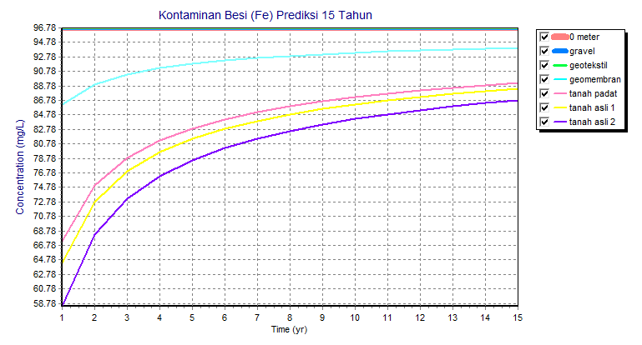
Gambar 3.4
Grafik Waktu Terhadap Konsentrasi
Transport Kontaminan Fe dalam Lindi Menggunakan Software Pollute v7
Prediksi 15 Tahun

Grafik pada gambar 3.6 merupakan output kedua software Pollute v7. Dengan melihat grafik tersebut dapat diketahui penurunan konsentrasi kontaminan besi (Fe) melalui lapsan-lapisan dasar yang digunakan TPA Ngronggo. Penurunan konsentrasi kontaminan besi (Fe) dimulai dari lapisan geomembran kemudian kelapisan tanah dibawahnya.
Penurunan konsentrasi ini disebabkan adanya proses difusi, dispersi dan adsorpsi oleh tanah. Jika diamati pada lapisan dasar atas, yaitu gravel dan geotekstil belum terjadi penurunan konsentrasi kontaminan besi (Fe). Hal tersebut dikarenakan lapisan gravel memiliki nilai permeabilitas 10 m/s dan geotekstil 0,065 m/s, nilai tersebut dianggap masih cukup tinggi untuk dapat meloloskan air (Bear, et all. 1968). Sedangkan lapisan geomembran memiliki nilai permeabilitas 0,5 x 10⁻¹⁰ m/s, dimana nilai tersebut dianggap sangat kedap terhadap air (Shukla dan Yin, 2006) sehingga dapat menghambat difusi suatu fluida. Tanah padat yang digunakan sebagai pelapis dasar memiliki permeabilitas 1,109 x 10⁻⁵ m/s. Walaupun permeabilitas geomembran lebih kedap (impermeable) dibandingkan dengan tanah padat, namun berdasarkan grafik 5.21 penurunan konsentrasi yang lebih tinggi terjadi pada lapisan tanah padat. Keadaan tersebut dikarenakan tanah memiliki kemampuan mengadsorpsi kontaminan yang masuk. Perbedaan nilai permeabilitas yang mempengaruhi nilai koefisien hidrodinamis dispersi (D) serta adanya adsorpsi pada tanah inilah yang dapat mempengaruhi tingkat penurunan konsentrasi (Notodarmojo, 2005).

Hasil Prediksi 15 Tahun Kontaminan Ni

Selain permodelan simulasi prediksi transport kontaminan besi (Fe), berikut hasil prediksi transport kontaminan nikel (Ni) selama 15 tahun ke depan. Permodelan dilakukan menggunakan software Pollute v7.
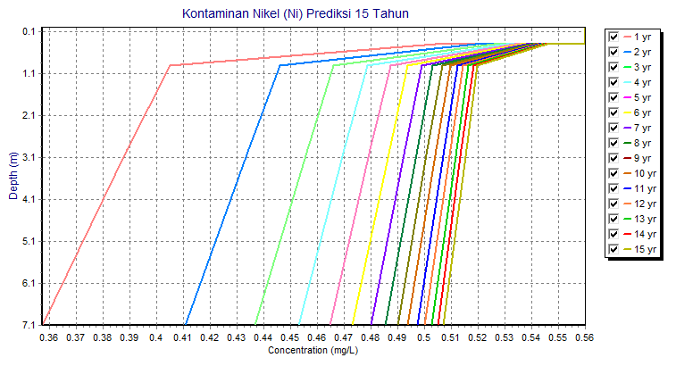
Gambar 3.5
Grafik Konsentrasi Terhadap Kedalaman
Transport Kontaminan Ni dalam Lindi Menggunakan Software Pollute v7
Prediksi 15 Tahun

Permodelan prediksi transport kontaminan nikel (Ni) selama 15 tahun ke depan juga memiliki hasil yang serupa dengan prediksi transport kontaminan besi (Fe). Dari hasil permodelan tersebut, diketahui bahwa konsentrasi pencemaran kontaminan nikel (Ni) semakin meningkat dari tahun ke-1 sampai dengan tahun ke-15. Dari hasil uji laboratorium, konsentrasi kontaminan nikel (Ni) di bak pengumpul (inlet) adalah 0,56 mg/l. Prediksi pada tahun pertama konsentrasi nikel (Ni) adalah 0,35 mg/l. Kemudian meningkat menjadi 0,4106 mg/l di tahun ke-2, dan kembali meningkat di tahun-tahun selanjutnya hingga di tahun ke-15 mencapai 0,5071 mg/l. Penambahan konsentrasi diakibatkan karena penambahan sumber pencemaran secara terus menerus dan terjadinya proses difusi dan dispersi dalam tanah (Xie, Haijian et all. 2012). Pola peningkatan konsentrasi kontaminan ini juga selaras dengan penelitian Robinson dan Luo tahun 1991 mengenai komposisi lindi dari TPA yang luas dengan mengambil contoh di TPA Hongkong. Disebutkan bahwa komposisi kontaminan lindi terus meningkat sesuai dengan penambahan masa pakai TPA tersebut. Perubahan peningkatan konsentrasi nikel (Ni) dapat dilihat pada tabel dan grafik berikut ini :

Tabel 3.3 Perubahan Peningkatan Konsentrasi Nikel (Ni) Prediksi 15 Tahun
No | Output | Konsentrasi (mg/l) | Selisih Konsentrasi | Persentase Perubahan Konsentrasi
1. | Tahun ke-1 | 0,3573 | - | -
2. | Tahun ke-2 | 0,4106 | 0,0533 | 9,52%
3. | Tahun ke-3 | 0,4368 | 0,0262 | 4,68%
4. | Tahun ke-4 | 0,4531 | 0,0163 | 2,91%
5. | Tahun ke-5 | 0,4645 | 0,0114 | 2,04%
6. | Tahun ke-6 | 0,4731 | 0,0086 | 1,54%
7. | Tahun ke-7 | 0,4799 | 0,0068 | 1,21%
8. | Tahun ke-8 | 0,4854 | 0,0055 | 0,98%
9. | Tahun ke-9 | 0,4899 | 0,0045 | 0,80%
10. | Tahun ke-10 | 0,4938 | 0,0039 | 0,70%
11. | Tahun ke-11 | 0,4972 | 0,0034 | 0,61%
12. | Tahun ke-12 | 0,5001 | 0,0029 | 0,52%
13. | Tahun ke-13 | 0,5027 | 0,0026 | 0,46%
14. | Tahun ke-14 | 0,5050 | 0,0023 | 0,41%
15. | Tahun ke-15 | 0,5071 | 0,0021 | 0,37%
(Sumber : Pollute v7, 2013)

Gambar 3.6 Grafik Penurunan
Perubahan Konsentrasi Ni
(Sumber : Analisis, 2013)

Penurunan perubahan konsentrasi kontaminan nikel (Ni) diakibatkan adanya kemampuan adsorpsi pada tanah. Sehingga pada tahun pertama peningkatan akan terjadi cukup tinggi, kemudian menurun diakibatkan konsentrasi kontaminan dalam tanah semakin jenuh (Notodarmojo, 2005). Selain itu kecepatan Darcy dan koefisien hidrodinamis dispersi (D) juga mempengaruhi perubahan konsentrasi karena pergerakan lindi akan berubah sesuai dengan kemampuan pergerakan fluida melalui lapisan dasar. Teori tersebut sesuai dengan penelitian yang dilakukan Anwar F. Al Yaqout dan Mohamed F. Hamoda (2004), disebutkan bahwa dalam permodelan perpindahan kontaminan, kecepatan Darcy dapat memberikan pengaruh yang besar pada sifat pergerakan kontaminan.

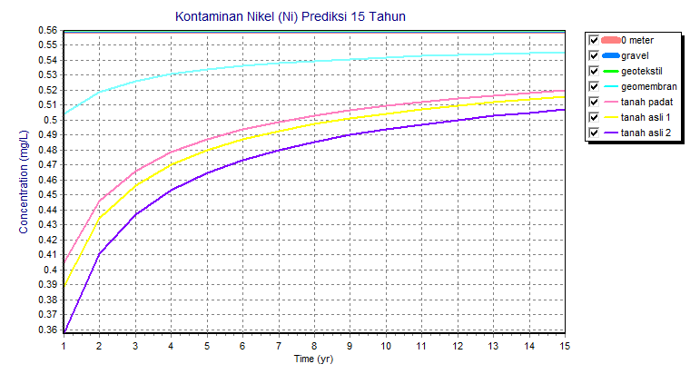
Gambar 3.7
Grafik Waktu Terhadap Konsentrasi
Transport Kontaminan Ni dalam Lindi Menggunakan Software Pollute v7
Prediksi 15 Tahun

Di TPA Ngronggo, lapisan gravel difungsikan sebagai zona drainase lindi, sehingga permeabilitas yang dimiliki gravel cukup besar. Dengan nilai permeabilitas 10 m/s, dimungkinkan gravel dapat mengalirkan lindi masuk ke dalam pipa pengumpul. Sedangkan untuk lapisan geotekstil digunakan jenis non-woven yang memiliki sifat mudah meloloskan air. Oleh karena itu, konsentrasi nikel masih stabil setelah melalui gravel dan geotekstil. Penurunan pencemaran terjadi setelah kontaminan melewati lapisan geomembran. Ini terjadi karena geomembran memiliki sifat kedap dengan permeabilitas 0,5 x 10⁻¹⁰ m/s. Hal tersebut didukung dengan penelitian Anne dan Fred (1993) dalam Salami, dkk (2013) bahwa resiko dari pencemaran dapat dikurangi dengan menggunakan lapisan kedap (impermeable) pada perancangan TPA.
Kemudian penurunan konsentrasi juga terjadi pada tanah padat dan tanah asli yang menjadi pelapis dasar TPA Ngronggo. Penurunan konsentrasi pada tanah disebabkan oleh permeabilitas tanah dengan sifat semi-kedap dan adanya kemampuan adsorpsi pada tanah. Dalam Notodarmojo (2005) disebutkan bila kontaminan yang terlarut dalam air tanah kontak dengan tanah, maka kemungkinan konsentrasinya akan berkurang karena kontaminan tersebut akan bereaksi atau terikat pada permukaan tanah melalui suatu fenomena yang disebut sorpsi.
Konsentrasi kontaminan besi (Fe) dan nikel (Ni) di kedalaman sumur pantau pada tahun ke-15 cukup tinggi. Untuk Fe yaitu 86,81 mg/l dengan baku mutu 5mg/l dan nikel sebesar 0,5071 mg/l dengan baku mutu 0,2 mg/l (Perda Jateng No.5/2012). Prediksi konsentrasi kontaminan logam berat yang terdapat di TPA Ngronggo Kota Salatiga pada 15 tahun mendatang sesuai apabila dibandingkan penelitian yang dilakukan oleh Robinson (2004) mengenai kandungan dari lindi pada TPA yang sangat luas (Tinjaun Internasional). Dalam jurnalnya, Robinson menyebutkan bahwa pada TPA lama di Hongkong konsentrasi kontaminan besi mencapai 5500-8400 µg/l (1991-1995), sedangkan TPA lama di Inggris (2001-2003) memiliki konsentrasi kontaminan besi 3000-72100 µg/l dan konsentrasi kontaminan nikel 140-2810 µg/l. Selain itu terdapat pula penelitian di TPA lama Afrika Selatan (1999) yang diketahui memiliki konsentrasi kontaminan besi 2290-18600 µg/l dan konsentrasi kontaminan nikel sebesar 80-90 µg/l.

- Kesimpulan
Dari penelitian yang telah dilakukan, didapatkan kesimpulan sebagai berikut :
- Permodelan transport kontaminan besi (Fe) dan nikel (Ni) dalam lindi menggunakan software Pollute v7 dapat diterima.
- Berdasarkan hasil permodelan yang diperoleh, diketahui konsentrasi besi (Fe) dan nikel (Ni) mengalami peningkatan dari tahun ke tahun. Pada tahun ke-15 kontaminan besi (Fe) mencapai 86,81 mg/l dan nikel (Ni) 0,5071 mg/l, model yang dihasilkan melebihi baku mutu.

DAFTAR PUSTAKA

Notodarmojo, Suprihanto. 2005. Pencemaran Tanah dan Air Tanah. ITB, Bandung.
Rowe, R. K. dan J. R. Booker. 2004. Pollute v7 Reference Guide. GAEA. Printed in Canada.
Tchobanoglous, George and Theisen H, Vigil SA. 1993. Integrated Solid Waste Management : Engineering Principles and Manajement Issues. McGraw-Hill, Inc., N. Y.
Peraturan Daerah Provinsi Jawa Tengah Nomor 5 Tahun 2012. Baku Mutu Air Limbah.
Kurniawan, Bambang. Analisis Kualitas Air Sumur Sekitar Wilayah Tempat Pembuangan Akhir Sampah (Studi Kasus di TPA Galuga Cibungbulang Bogor). Departemen Teknologi Industri Pertanian. Institut Pertanian Bogor. Bogor. 2006.
Ketut, I Putra. Tesis : Identifikasi Arah Rembesan dan Letak Akumulasi Lindi dengan Metode Geolistrik Resistivitas Konfigurasi Wenner-Schlumberger di TPA Temesi Kabupaten Gianyar. Program Pascasarjana Universitas Udayana. Denpasar. 2012.
Hendtlass, Charles., et all. 2000. Landfill Guidelines. Centre for Advanced Engineering. University of Canterbury. New Zealand.
Diharto. Studi Perencanaan TPA Buluminung Penajam Paser Utara Dengan Sistem Sanitary Landfill. Jurnal Teknik Sipil dan Perencanaan, Universitas Negeri Semarang. Nomor 2 Volume 11. Juli, 2009.
Purwanta, Wahyu. Tinjauan Teknologi Pengolahan Leachate Di Tempat Pembuangan Akhir (TPA) Sampah Perkotaan. Pusat Teknologi Lingkungan, Badan Pengkajian dan Penerapan Teknologi (BPPT). JAI Vol. 2, No.1. 2006.
Xie, Haijian., dkk. An Analitical Solution to Organic Contaminant Diffusion Trrough Composite Liners Considering the Effect of Degradation. Institute of Hydrology and Water Resources Engineering, Zhejiang University, Hangzhou 310058, PR China. 2012.
Irawan, Hendra. Korelasi Permeabilitas Berdasarkan Ukuran Butiran dan Plastisitas Tanah. Teknik Sipil Universitas Riau. 2012.
Linsley, Ray K. 1988. Hydrology For Engineers, SI Mtric Edition. Mc-Graw-Hill Book Company. Singapore.
Shukla, Sanjay Kumar., dan Jian-Hua Yin. 2006. Fundamentals of Geosynthetic Engineering. Taylor & Francis. London.
Troldborg, Mard., et all. Unsaturated zone leaching models for assessing risk to groundwater of contaminanted sites. Journal of Contaminant Hydrology 105 (2009) 28-37. Departement of Enviromental Engineering, Technical University of Denmark.
Salami, Lukmon, et all. June, 2013. Prediction of Concentration Profiles of Contaminants in Groundwater Polluted by Leachates From a Landfill Site. Nigeria.
Bear, Jacob and Alexander H.D. Cheng. 2010. Theory and Applications of Transport in Porous Media. Modeling Groundwater Flow and Contaminant Transport. Springer Dordrecht Heidelberg London, New York.
Robinson, H. 2005. The Composition of Leachates From Very Large Landfills : An International Review. CISA, Enviromental Sanitary Engineering Centre, Italy.
Yaqout, Anwar and Hamoda, Mohamed. 2004. Pediction of Contaminants Migration at Unlined Landfill Sites in An Arid Climate – A Case Study. Departement of Civil Engineering, Kuwait University. Kuwait.
Rowe, R. Kerry. 2009. Systems Engineering The Design and Operation of Municipal Solid waste Landfills to Minimize Contamination of Groundwater. Symposium on Geoenviromental Engineering. Huangzhou, China.

